图 书 推 荐

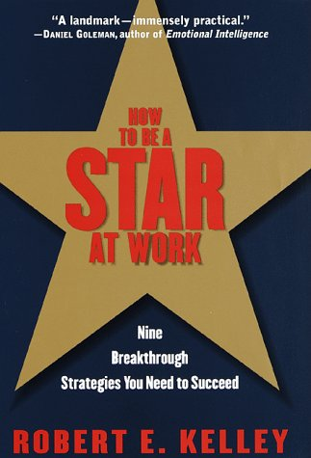
中文书名：《打造内驱组织：九步激发高绩效员工内驱力》
英文书名：HOW TO BE A STAR AT WORK: 9 BREAKTHROUGH STRATEGIES YOU NEED TO SUCCEED
作 者：Robert E. Kelley
出 版 社：Crown Business
代理公司：ANA/Lauren Li
页 数：312页
出版时间：1998年4月
代理地区：中国大陆、台湾地区
审读资料：电子稿
类 型：职场励志
版权已授：2019年授权电子工业出版社，版权已回归。

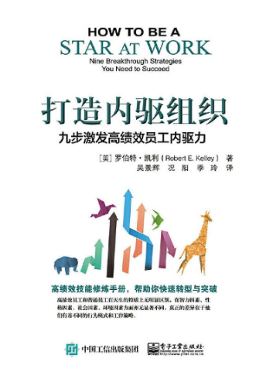
中简本出版记录
书 名：《打造内驱组织：九步激发高绩效员工内驱力》
作 者：（美）罗伯特·凯利
出版社：电子工业出版社
译 者：吴景辉，况阳，季玲
出版年：2019年1月
页 数：269页
定 价：68元
装 帧：平装

内容简介：

如何在工作中变得更加高效，使自己迅速变成高绩效员工，成为公司“以一当十”的精兵强将？如何改变自己，提升团队绩效，实现自我价值“新”的飞跃？罗伯特·凯利著的《打造内驱组织(九步激发高绩效员工内驱力)》将对以上问题一一给出答案。书中介绍的九大工作策略，能有效地帮助你改变职场生活，帮助你在工作中拥有更大的主动权，让你成为职场中耀眼的明星。

高绩效员工和普通员工之间的差异是什么？组织中各色人等是如何成为翘楚的？难道你不想一窥究竟吗？翻开本书，寻找答案吧。

作者简介：

罗伯特·凯利（Robert E. Kelley），美国管理学博士，他的作品《打造内驱组织：九步激发高绩效员工内驱力》是《国家商业周刊》（national Business Week）和亚马逊网站畅销书，获《纽约每日新闻》评为“有史以来100本最佳商业书籍”、“#1 职业发展书籍”和“CEO必读书目”。

作为CEO Consulting LLC的团队主席，凯利为美国电话电报公司（AT&T）和博世（Bosch）等国际客户提供技术支持，并为全球政府官员和高管提供咨询服务。

《打造内驱组织：九步激发高绩效员工内驱力》

目录
第1部分 高绩效员工的秘密
第1章 是什么成就了高绩效
第2章 高绩效员工不是天生的，而是后天习得的
第3章 构建高绩效员工模型
第4章 读者的疑问
第2部分 高绩效员工的九大工作策略
第5章 积极主动
第6章 建立关系网络
第7章 自我管理
第8章 洞察力
第9章 追随力
第10章 领导力
第11章 团队协作
第12章 为人处世能力
第13章 演讲表达能力
第14章 成为一名高绩效员工
第3部分 富有成效的赠言
第15章 关于女性和少数族裔群体
第16章 说给经理们的话
第17章 结论：成为高绩效员工的回报
附录A 背后的故事：贝尔实验室的问题
附录B 提供更多帮助的参考资料

谢谢您的阅读！
请将反馈信息发至：李文浩（Lauren Li）
安德鲁·纳伯格联合国际有限公司北京代表处
北京市海淀区中关村大街甲59号中国人民大学文化大厦1705室
邮编：100872
电话：010-82449901
传真：010-82504200
Email：Lauren@nurnberg.com.cn
网址：http://www.nurnberg.com.cn
微博：http://weibo.com/nurnberg
豆瓣小站：http://site.douban.com/110577/
新浪微博：安德鲁纳伯格公司的微博_微博 (weibo.com)
微信订阅号：ANABJ2002

